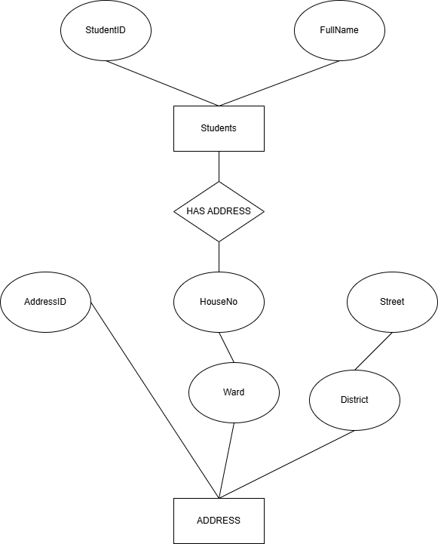

Việc tách ADDRESS thành thực thể riêng giúp hệ thống dễ dàng truy vấn theo Quận, hỗ trợ tối ưu việc phân tuyến giao hàng và đảm bảo khả năng mở rộng trong tương lai.

